Муниципальное казенное общеобразовательное учреждение
«Средняя общеобразовательная школа №85»
г. Тайшета

Доклад:
«Правила игры в пионербол»

Выполнил учитель
физической культуры:
Тищенко А.М.

2013 г., Тайшет

История возникновения
Пионербол — Российская разновидность игры в волейбол. Пионербол обязан своему появлению именно пионерам 30-х годов 20 века. Пионерское движение — движение детских коммунистических организаций в СССР и в других странах. Созданное по образцу скаутского движения, пионерское движение отличалось от него по существенным аспектам: система носила всеохватывающий государственный характер и ставила своей целью воспитание детей в качестве граждан, полностью преданных коммунистической партии и советскому государству. При этом следует отметить, что, по мере эволюции движения, роль наследия скаутинга в нём падала (что хорошо прослеживается на эволюции пионерского лагеря от типа спортивно-туристического палаточного лагеря к типу санаторного комплекса). Среди частных отличий от скаутского движения можно указать отсутствие отдельных организаций для мальчиков и девочек. В то время пионеры ходили в походы и устраивали много других развлечений на природе. Отличным примером являются пионерские лагеря - воспитательно-оздоровительное учреждение в СССР, предназначенное для пионеров Всесоюзной пионерской организации имени В. И. Ленина и школьников (от 7 до 15 лет) и организуемое на время школьных каникул профсоюзными, комсомольскими, хозяйственными организациями, колхозами, совхозами, органами народного образования, здравоохранения, комитетами по физической культуре и спорту и т. д. В пионерских лагерях дети организовывались во временные пионерские дружины и отряды, работали различные детские самодеятельные коллективы по интересам, проводилась военно-спортивная игра «Зарница». Некоторые пионерские лагеря принимали детей круглогодично.
Пионербол – это отличная альтернатива волейболу, по очень схожим правилам, однако, не с такой высокой распространенностью и популярностью, хотя школьниками очень любима. Игра для детей, в которую играли, зачастую не на специальных площадках и порой даже без сетки, просто обозначали чем-либо границы поля. Сейчас же в нее играют в основном на волейбольном поле, с волейбольным или же баскетбольным мячом.

В настоящее время имеется много различных описаний правил игры в пионербол. Мы рассматриваем игру пионербол как подводящую к спортивной игре волейбол.

Правила пионербола.
Игра ведётся с волейбольным мячом на волейбольной площадке.
В каждой команде по 6 человек.
Площадка по количеству игроков условно разделена на 6 зон.
Первый игрок делает бросок с дальней окраины своей половины поля через сетку на половину поля команды противника.
Девочкам разрешается подавать мяч с места на 2 метра ближе к сетке (от задней линии).
Подача производится после сигнала судьи.
Один из игроков должен поймать мяч и, сделав не более трёх шагов на своей половине площадки, перебросить его через сетку обратно на половину поля первой команды. Один из игроков первой команды также должен поймать мяч и, сделав не более трёх шагов, после чего его необходимо либо передать игроку по команде, либо перебросить через сетку (игроку разрешается владеть мячом не более 2 секунд).
И так далее до тех пор, пока мяч не упадёт на землю, тогда бросившей мяч команде засчитывается одно очко.
Разрешается совершать не более одного паса в атаке.
В этой игре, как в волейболе, игроки перемещаются по площадке в следующую зону по часовой стрелке после выигрыша подачи.
Игра завершается с набором 25 очков, после чего команды меняются местами и разыгрывают еще одну партию.
В случае счета в партиях 1:1, играется завершающая партия до 15 очков. После окончания первой партии команды меняются сторонами.
Мяч считается проигранным принимающей командой, а подающая команда теряет подачу, если:
- Команда ударила по мячу более трех раз;
- Мяч коснулся тела игрока ниже пояса;
- Игрок прикоснулся к мячу два раза подряд;
- Игрок прикоснулся к сетке;
- Игрок перешел через среднюю линию;
- Мяч перелетел над сеткой, но упал в аут (за линию, ограничивающую поле);
- Мяч перелетел под сеткой или коснулся предметов, находящихся вне пределов площадки.
Размеры и разметка площадки
Размер площадки в длину 18 метров и 9 метров в ширину. Площадка разделена на две части размером 9х9 метров с помощью сетки метровой ширины. Для мальчиков и девочек сетка устанавливается на высоте: мальчики и юноши до 14 лет — 2,20 м., девочки и девушки до 14 лет —2,10 м.

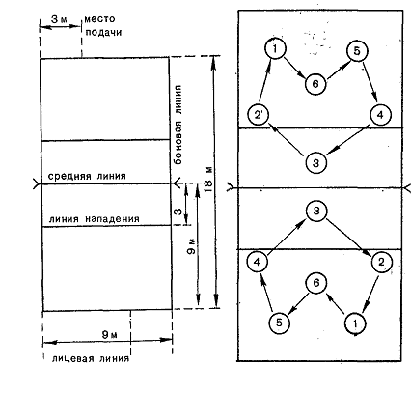

Анкета:
- Когда появился пионербол?
- Укажите размеры площадки в длину и ширину?
- Сколько разрешается делать шагов с мячом в руках?
- Переход игроков производится по часовой стрелке или против часовой стрелке?
- Является ли ошибкой касание сетки игроком?

